NHÂN SỰ NGÀNH TÀI CHÍNH NGÂN HÀNG & NGHỆ THUẬT TÌM KIẾM NHỮNG ỨNG VIÊN THÍCH HỢP
Trong những năm gần đây, vấn đề về nhân sự luôn là chủ đề nóng của ngành tài chính ngân hàng với tốc độ tuyển dụng, số lượng tuyển dụng ngày càng tăng và diễn ra gần như thường xuyên, liên tục. Tuy nhiên, cùng với số lượng đầu vào liên tục tăng thì nhân sự ngừng công tác tại ngành tài chính ngân hàng cũng tỷ lệ thuận với số lượng đầu vào, điều này cho thấy công tác tuyển dụng để tìm được ứng viên thích hợp và gắn bó lâu dài với ngành tài chính ngân hàng còn nhiều vấn đề phải đưa ra bàn bạc, tìm kiếm giải pháp để giải quyết được vấn đề này.
Từ khóa: Ngân hàng thương mại, nhân sự, nghệ thuật tìm kiếm nhân sự.
- Tổng quan về nhân sự tại các NHTM CP hàng đầu Việt Nam
Điểm qua một chút về quá trình phát triển của nhóm ngân hàng thương mại cổ phần tư nhân từ năm 2012 trở về trước, những cái tên như Ngân hàng TMCP Quân đội (MBB), Ngân hàng TMCP Sài Gòn Thương Tín (Sacombank), Ngân hàng TMCP Xuất nhập khẩu (Eximbank), Ngân hàng TMCP Kỹ thương (Techcombank) và Ngân hàng TMCP Á Châu (ACB) lúc nào cũng thường xuyên xuất hiện trong top đầu từ quy mô vốn, tổng tài sản, mạng lưới, thị phần và đặc biệt là hiệu quả trong hoạt động, giới tài chính tại thời điểm đó luôn có câu cửa miệng "Bắc có MB, Techcombank, còn Nam có Á Châu, Sacombank, Eximbank".
Trong thời điểm này, việc trở thành nhân viên của những ngân hàng thương mại nói trên luôn là niềm mơ ước của các sinh viên khối ngành tài chính ngân hàng và của cả các nhân viên đang công tác trong các ngân hàng thương mại cổ phần top dưới. Việc thi tuyển đầu vào được tổ chức với quy mô lớn và có chất lượng rất cao, ứng viên thi tuyển trong thời kỳ này để đạt điều kiện vào công tác tại top 5 ngân hàng thương mại nêu trên đều có kiến thức về phân tích tài chính, thẩm định dự án và kiến thức nền về ngân hàng vào loại giỏi trở lên.
Với lợi nhuận hàng năm thu về từ 3.000 đến 4.000 tỷ đồng mỗi năm, điển hình như ACB năm 2010, ngân hàng lãi hơn 3.100 tỷ đồng và năm 2011 là hơn 4.200 tỷ đồng, thời điểm đó, ACB đạt tổng tài sản tới 281.019 tỷ đồng, tăng trưởng 37% so với năm liền trước và giữ ngôi vị quán quân trong nhóm cổ phần. Sacombank mặc dù lợi nhuận không cao như ACB nhưng cũng đạt trên dưới 2.500 tỷ đồng, là 1 trong 5 ngân hàng cổ phần làm ăn sinh lời tốt nhất. Eximbank có thị phần đáng kể trong lĩnh vực xuất nhập khẩu, huy động và cho vay, đồng thời cũng nổi danh trong hoạt động kinh doanh ngoại tệ và vàng, năm 2011, ngân hàng ghi nhận lợi nhuận tới hơn 4.000 tỷ đồng. Cho nên chính sách nhân sự của các ngân hàng thương mại này cũng được đặt biệt chú trọng, thu nhập của nhân viên các ngân hàng này trong thời điểm đó được tóm tắt theo biểu đồ bên dưới:

Tuy nhiên, trong 5 năm vừa qua, khác biệt về chiến lược kinh doanh, thời thế đã tạo nên khoảng cách rất lớn giữa các thành viên trong nhóm thậm chí có những cái tên đã bị đánh trật khỏi quỹ đạo top 5 ngân hàng thương mại cổ phần lớn nhất. Và đến nay, đâu là top 5 ngân hàng cổ phần không có vốn nhà nước chi phối lớn nhất xét trên từng tiêu chí? Bởi lẽ, sau những cuộc sáp nhập, tái cấu trúc mạnh mẽ, có ngân hàng sẽ lọt top 5 NHCP tư nhân xét về năng lực tài chính song lại không có tên trong nhóm 5 NH tư nhân có lợi nhuận cao nhất. Biểu đồ dưới đây sẽ cho ta thấy cái nhìn tổng quan về quy mô nhân sự cũng như thu nhập bình quân của các Ngân hàng thương mại đang chiếm thế thượng phong trên thị trường tài chính trong thời điểm hiện tại
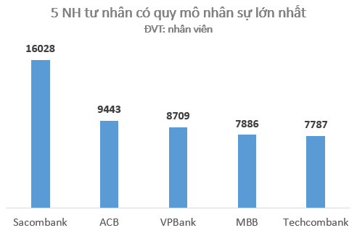
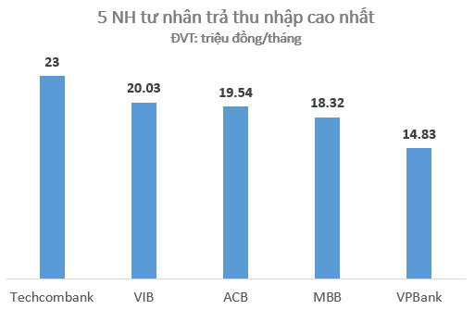
Và chính ngay trong giai đoạn này, khi mà số lượng các Ngân hàng thương mại mở ra ngày một nhiều, cùng với một số ngân hàng thương mại tăng trưởng nhanh chóng về quy mô thì cuộc chiến về chiếm lĩnh thị phần kinh doanh của các ngân hàng đã bắt đầu và nhanh chóng trở nên quyết liệt, và bắt đầu từ đây, bài toán về nhân sự ngành ngân hàng luôn là cơn đau đầu của các nhà tuyển dụng ngành tài chính khi mà nhân sự hiện hữu chưa kịp thích ứng với môi trường kinh doanh mới, còn nhân sự mới tuyển dụng thì ngoài những kiến thức chuyên môn về nghiệp vụ ngân hàng thì những khái niệm như bán hàng, telesales, tìm kiếm và chăm sóc khách hàng.. dường như còn quá mới mẻ và xa lạ với họ.
- Mức độ phù hợp với công việc và sự gắn bó của nhân sự trong ngành tài chính
Kể từ sau 2012, các ngân hàng thương mại chính thức bước vào công cuộc tái cấu trúc với quy mô lớn và triệt để, để rồi 5 năm sau, diện mạo của các ngân hàng thương mại đã có những thay đổi rõ nét. Từ con số 42, đến nay, số lượng ngân hàng thương mại rút về còn 34. Công cuộc tái cấu trúc cũng làm thay đổi trật tự khối ngân hàng cổ phần không có vốn nhà nước, theo các số liệu tính đến hết năm 2016. Nhiều thương hiệu biến mất, một số thay tên đổi họ, một vài ngân hàng thương mại bỗng nhiên lớn gấp đôi, gấp ba về quy mô tổng tài sản, nguồn vốn... thông qua mua bán, sáp nhập. Các ngân hàng ở tốp giữa cũng ghi nhận đà bứt phá mạnh. Một phần đã được tác giả mô tả ở trên thông qua các biểu đồ số liệu về quy mô nhân viên và mức lương bình quân. Chúng ta có thể thấy, cuộc chơi trong top đầu các ngân hàng thương mại đã có sự xuất hiện của VP, VIB, Tiên Phong…
Bên cạnh đó, thu nhập của cán bộ nhân viên công tác trong ngành ngân hàng cũng đã có những cải thiện rõ rệt bên cạnh lợi nhuận tăng vọt trong sáu tháng đầu năm 2017. Bình quân lương cán bộ nhân viên ở những ngân hàng thương mại có vốn nhà nước như BIDV, Vietcombank, Agribank tăng khoảng 4 triệu đồng, các ngân hàng thương mại tốp dưới cũng tăng bình quân khoảng 2 triệu đồng. Điểm qua quỹ lương trong 6 tháng đầu năm của các ngân hàng thương mại như BIDV chi nhiều nhất với 3.501 tỷ đồng để trả lương cho nhân viên, trong khi đó Vietcombank chi 2.494 tỷ đồng cho quỹ lương và phụ cấp cho nhân viên (tăng khoảng 23% so với cùng kỳ năm ngoái). Đang trong quá trình tái cấu trúc theo Đề án của Ngân hàng Nhà nước nhưng Sacombank vẫn không quên chú trọng tới thu nhập nhân viên của mình. 6 tháng, ngân hàng thương mại này chi tới 1.601 tỷ đồng để trả lương và thù lao cho nhân viên, tăng 16% so với cùng kỳ.
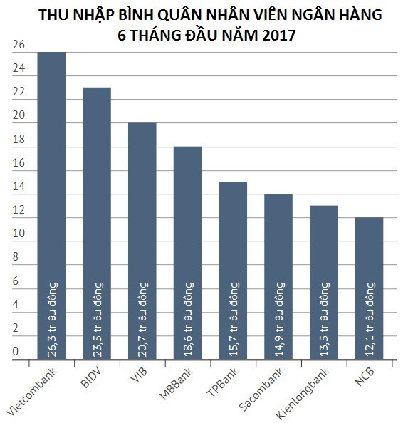
Tuy nhiên, khi mà các ngân hàng thương mại trở mình, thay da đổi thịt qua công cuộc tái cấu trúc thì trong 5 năm qua, nhận thức của người lao động, quan điểm nhìn nhận về nghề nghiệp trong lĩnh vực tài chính ngân hàng cũng có nhiều thay đổi. Trải qua nhiều biến cố, những đại án trong làng tài chính được phanh phui, những rủi ro đặc thù về nghề đã làm ngành tài chính ngân hàng không còn hấp dẫn trong mắt ứng viên nữa, bằng chứng là số lượng sinh viên theo học ngành tài chính ngân hàng qua các năm giảm rõ rệt, số liệu Viện Nhân lực ngành Ngân hàng Tài chính công bố tại thời điểm năm 2013, trong thời gian khoảng 4 năm tới, số sinh viên tài chính - ngân hàng không xin được việc dự kiến là gần 13.000 người đồng thời số sinh viên đang theo học những ngành tài chính ngân hàng chiếm tới hơn 1/3 tổng số sinh viên trên cả nước và cũng theo khảo sát của Viện Nhân lực ngành Ngân hàng Tài chính, sẽ có khoảng 1/3 số này thất nghiệp hoặc làm trái ngành nghề. Bên cạnh đó các nhân sự trong ngành tài chính nhảy việc trái ngành tương đối nhiều do áp lực chỉ tiêu mà các ngân hàng thương mại áp xuống họ ngày càng lớn.
Bên cạnh những nguyên nhân rủi ro về đạo đức nghề nghiệp đã nêu ở trên, một vấn đề nữa mà theo tác giả nhìn nhận cũng khá là quan trọng đó là nhận thức về mức độ phù hợp với nghề nghiệp trong ngành tài chính đã tác động không nhỏ đến việc chọn ngành học của sinh viên, khi mà trong trường họ chỉ được học về nghiệp vụ trong khi công việc thực tế khi được tuyển dụng đó là bán hàng, bán hàng và bán hàng.
Có thể dễ dàng nhận thấy được chương trình đào tạo sinh viên ngành tài chính ngân hàng trong thời gian các ngân hàng thương mại chuyển mình tái cấu trúc đã không thể theo kịp xu hướng cạnh tranh. Các ngân hàng thương mại lúc này yêu cầu rất cao về kỹ năng chốt deal mang lại kết quả về huy động, tín dụng nhanh của các nhân viên, hầu hết các nhân viên được vinh danh và thăng tiến đều là những người bán hàng rất tốt, điều này đã làm cho phần lớn các nhân viên còn lại cảm thấy họ không còn phù hợp công tác trong lĩnh vực tài chính ngân hàng khi mà kiến thức về nghiệp vụ mà họ được đào tạo suốt 4 năm đại học không còn là quan trọng nhất nữa mà kỹ năng mềm bán hàng (chỉ có những người có năng khiếu mới có) là yếu tố quyết định sự thành công của một nhân viên ngân hàng.
- Giải pháp để tìm kiếm và phát triển được ứng viên phù hợp
Từ tất cả các vấn đề được nêu ở những phần trên, có thể thấy việc trở thành một nhân viên ngân hàng không còn quá hấp dẫn đối với các ứng viên nữa, khi mà áp lực chỉ tiêu kinh doanh tại các ngân hàng thương mại là tương đối lớn, trong khi mức lương nhận được cũng không phải là quá cao so với mặt bằng chung của thị trường.
Đứng về phía góc độ của ngân hàng thương mại, việc tuyển dụng trong những năm gần đây tương đối là khó khăn và thách thức khi mà họ phải tuyển dụng cho được số lượng nhân sự để đáp ứng quy mô ngày càng mở rộng của hệ thống, bù đắp lượng nhân sự nghỉ việc (mỗi năm bình quân khoảng 10%) vừa phải đảm bảo được chất lượng nhân sự đầu vào, bên cạnh đó còn một công tác khác cũng không kém phần thách thức đó là tạo môi trường làm việc phù hợp cho cán bộ nhân viên hiện hữu để học không nghỉ việc, thuyên chuyển công tác.
Về mặt lý thuyết có nhiều phương pháp để tuyển dụng được những ứng viên phù hợp với môi trường của từng ngân hàng thương mại.
- Về vấn đề chất lượng nguồn nhân lực, ngân hàng thương mại nào có chất lượng nguồn nhân lực cơ hữu tốt thì ngân hàng thương mại đó có nền tảng cơ bản để tăng khả năng cạnh tranh trong công tác thu hút nhân tài. Chính vì lẽ đó, các ngân hàng thương mại cần phải xây dựng hệ thống trung tâm đào tạo nội bộ thật chuyên nghiệp với chương trình đào tạo cập nhật hàng tuần, hàng tháng, hàng năm cùng với đó là công tác đánh giá chương trình đào tạo được thực hiện thường xuyên để đáp ứng được nhu cầu nâng cao kỹ năng nghiệp vụ của nhân viên. Hiện nay, công tác đào tạo nhân viên tại nhiều ngân hàng thương mại vẫn mang tính hình thức, chưa thực chất. Công tác đào tạo cần phải gắn liền với kiểm tra, tổng kết, phải thực sự mang lại lợi ích cho ngân hàng điều này phải thể hiện được qua năng suất lao động, cũng như trình độ chuyên môn của mỗi nhân viên được tham gia các khóa đào tạo.
- Về vấn đề thu nhập đối với cán bộ nhân viên, các ngân hàng thương mại cần xây dựng chế độ đãi ngộ tương xứng đối với người lao động, đãi ngộ tốt sẽ làm cho nhân viên gắn bó nhiều hơn với ngân hàng, thu hút được nhiều hơn nhân lực có trình độ cao về phục vụ cho ngân hàng. Trên thực tế, hiện nay hầu như tất cả các ngân hàng thương mại đều xây dựng cơ chế lương kinh doanh cho đội ngũ bán hàng của mình để kích thích nhân viên phát triển kinh doanh tăng thu nhập, nhưng về độ hiệu quả vẫn chưa cao, khi mà chuyên viên bán hàng phải hoàn thành một lúc quá nhiều chỉ tiêu để có thể đạt được điều kiện hưởng lương kinh doanh thì thu nhập theo lương kinh doanh lúc này vô tình lại làm cho nhân viên có xu hướng nản chí và muốn chuyển việc.
- Về đào tạo nguồn nhân lực tài chính ngân hàng tại các trường đại học, cần xây dựng lại khung chương trình giảng dạy phù hợp hơn với thực tế, để làm được điều này, các trường cần phải có sự phối hợp với các ngân hàng. Do các ngân hàng có nhiều vị trí tuyển dụng, cần có khung đào tạo riêng đối với từng vị trí để sau này ra trường các sinh viên có thể đảm nhận được công việc ngay theo nhu cầu của nhà tuyển dụng
Tuy nhiên, tùy vào đặc điểm hay truyền thống của mỗi ngân hàng thương mại mà mỗi ngân hàng thương mại có cách tuyển dụng khác nhau.
Điển hình như Sacombank với phương châm tuyển dụng nhân sự vừa mới tốt nghiệp tại các trường đại học để đào tạo về nghiệp vụ và văn hóa của Sacombank. Đây là một hướng đi được đánh giá là rất thành công của ngân hàng này qua kết quả kinh doanh của họ trong suốt quá trình thành lập và phát triển, điều này còn được thể hiện qua việc gần như 100% cán bộ quản lý tại Sacombank đều được bổ nhiệm từ nhân viên chứ không phải tuyển dụng từ ngân hàng khác. Chương trình “Thực tập viên Tiềm năng” được Sacombank tổ chức thành công định kỳ hàng năm là đặc trưng riêng có của ngân hàng thương mại này trong công tác tuyển dụng.
Hướng đi tuyển dụng các sinh viên ngành tài chính ngân hàng mới tốt nghiệp để đào tạo họ về văn hóa ngân hàng và chịu nhiệt được trước áp lực công việc cao để mở rộng quy mô cũng đang được các ngân hàng thương mại hàng đầu như ACB, Techcombank… áp dụng thành công.
Thành công của phương pháp tuyển dụng nêu trên chính là đã khắc phục được yếu tố không phù hợp với văn hóa bán hàng ở từng ngân hàng. Khi mà nhân viên được tuyển dụng vẫn chưa rời ghế giảng đường, họ được ngân hàng tuyển dụng tạo điều kiện thực tập trong môi trường vừa học vừa làm, ở đó, ứng viên được làm quen với áp lực bán hàng ở mức khởi đầu, không áp lực về chỉ tiêu, hào hứng và hạnh phúc khi chốt được một deal thành công từ đó tạo ra động lực, niềm say mê và lửa kinh doanh trong họ. Đến khi được ký hợp đồng chính thức, phải nhận chỉ tiêu kinh doanh thì điều đó không còn gì quá xa lạ với họ nữa.
Đối với các ngân hàng thương mại top dưới thì phương châm tuyển dụng của họ hơi khác một chút, đó là họ ưu tiên hơn cho những ứng viên dày dạn kinh nghiệm của các ngân hàng khác bằng cách là đãi ngộ thu nhập cao hơn mức họ đang hưởng để thu hút nhân tài, đây là con đường ngắn nhất có thể để họ có thể cạnh tranh được với các ngân hàng thương mại hàng đầu trong việc mở rộng và phát triển quy mô.
Phương pháp hái trái đã chín này mang lại hiệu quả tức thì cho các ngân hàng thương mại khi mà họ có thể tận dụng ngay hệ khách hàng hiện hữu cũng như mối quan hệ và kinh nghiệm của ứng viên. Tuy nhiên, đây không phải là phương pháp tốt nhất cho sự phát triển lâu dài của ngân hàng vì không thể xây dựng được văn hóa riêng có của mỗi tổ chức tài chính. Vì vậy, bước đi căn cơ và lâu dài đó chính là tuyển dụng, đào tạo và khơi gợi niềm đam mê công việc, cống hiến đó mới chính là con đường phát triển vững chắc.
Kết luận :Nhân sự ngành ngân hàng lúc nào cũng là bài toán khiến nhiều nhà quản lý lo nghĩ. Lựa chọn, tuyển dụng và đào tào được nguồn nhân lực phù hợp là vấn đề mà tất cả các ngân hàng thương mại cổ phần điều thực hiện. Tuy nhiên cũng cần phải dựa vào đặc điểm, tình hình hoạt động cũng như truyền thống khác để chọn được nguồn nhân lực thực sự phù hợp.
Tài liệu tham khảo:
- Báo cáo thu nhập của các ngân hàng thương mại cổ phần từ năm 2012 đến 6 tháng đầu năm 2017.
- Quyết định số 219/QĐ-NHNN ngày 09/02/2012 của Thống đốc Ngân hàng Nhà nước phê duyệt “Quy hoạch phát triển nhân lực ngành Ngân hàng giai đoạn 2011-2020”.

